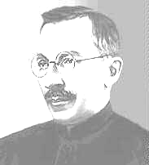

INTRODUZIONE al PENSIERO

PEDAGOGICO di

Anton S.MAKARENKO
